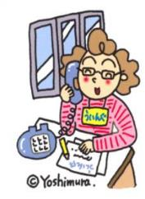
だより
練馬区
2018年も残りわずか！
今年はどんな１年になりましたか？
12月のスケジュール！
大掃除の季節ですね！

平成30年（2018年）12月号（NO.116）

発行責任者：社会福祉法人練馬区社会福祉協議会 石神井障害者地域生活支援センターういんぐ 所長 出口育代

石神井障害者地域生活支援センターういんぐは、障害のある人たちやその家族が地域で孤立せず、安心して自分らしくいきいきとした生活が送れるように一緒に考えサポートするところです。

日 | 月 | 火 | 水 | 木 | 金 | 土
※ＩＭＲは「リカバリーと病気の自己管理」です。※『つぼみの会』は高次脳機能障害者と家族の会です。  ※出張ういんぐは関町と大泉のﾎﾞﾗﾝﾃｨｱ・地域福祉推進ｺｰﾅｰで行っています。 |  |  |  |  |  | 1
正午～7:00(オ)
2:00～3:00
卓球
3:30～5:00
IMR
2 | 3 | 4 | 5 | 6 | 7 | 8
正午～7:00(オ)  1:15～  年金相談会  2:00～3:０0  歩き隊！ | 正午～7:00(オ)  2:00～4:00  夢見るカメレオン | - はお休みです。★プログラムの申込みは前月の２５日からです。※（オ）はオープンスペースです。  ※施設内や行事の写真撮影、ＳＮＳ等への掲載はご遠慮ください。 | 正午～7:00(オ)  午前：相談(予約制)  1:00～  パソコン教室①(参加費50円)  2:00～3:30  きれいにし隊！花組 | (オ)なし  相談日  (予約制) | (オ)なし  相談日(予約制) | 正午～7:00(オ)  2:00～4:00  精神保健福祉  ボランティア  講座 交流会
9 | 10 | 11 | 12 | 13 | 14 | 15
正午～7:00(オ)  10:00～正午  ｻﾎﾟｰﾀｰ養成講座  2:00～3:30  なでしこ会  「クリスマスについて」→P２ | 正午～7:00(オ)  2:00～4:00  映画会  『私をスキーに連れてって』→P2 |  | 正午～7:00(オ)  午前：相談(予約制)  1:00～  パソコン教室②(参加費50円)  2:00～3:00  きれいにし隊！ポスター貼り隊  3:00～4:00  クリスマス会実行委員会 | (オ)なし  相談日  (予約制)  2:00～4:00  介護者のつどい | (オ)なし  相談日(予約制)  1:00～3:00  出張ういんぐ  関町→P２  (参加費100円) | 正午～7:00(オ)  1:30～2:30  利用者懇談会  3:30～5:00  IMR
16 | 17 | 18 | 19 | 20 | 21 | 22
正午～7:00(オ)  2:00～3:30  創作の日  5:30～  持ち寄り夕食会 | 正午～7:00(オ)  2:00～3:00  茶道体験  (参加費100円) |  | 正午～7:00(オ)  午前：相談(予約制)  1:00～  パソコン教室③(参加費50円)  2:00～3:00  きれいにし隊！ポスター貼り隊  3:00～4:00  クリスマス会買い出し | (オ)なし  相談日  (予約制) | (オ)なし  相談日(予約制) | 正午～7:00(オ)  10:00～正午  ぴあまっぷ  2:00～3:00  クリスマス会  (参加費100円)  →P3
23 | 24 | 25 | 26 | 27 | 28 | 29
天皇誕生日 | 正午～7:00(オ) |  | 正午～7:00(オ)  午前：相談(予約制)  2:00～3:30  大きれいにし隊！→P3 | (オ)なし  相談日  (予約制) | (オ)なし  相談日(予約制)  1:00～3:00  出張ういんぐ大泉→P2  (参加費100円) | 年末休み
30 | 31
年末休み | 年末休み  ◆電話相談は、月・水・木・金：午前９:00～午後８:00/土・日：正午～午後８:00です。  ◆面接相談は事前予約が必要です。オープンスペースの時間に随時相談できます。スタッフにお声かけください。

-1-
出張ういんぐ・関町 ☎03-3929-1467
場所：関町ﾎﾞﾗﾝﾃｨｱ・地域福祉推進ｺｰﾅｰ
日時：12月14日（金）1:00～3:00
（毎月第２金曜日）
『クリスマス会♪』参加費：100円

出張ういんぐ・大泉 ☎03-3922-2422
場所：大泉ﾎﾞﾗﾝﾃｨｱ・地域福祉推進ｺｰﾅ-
日時：12月２8日（金）1:00～3:00
（毎月第４金曜日）参加費：100円
『おでんを食べて、みんなで忘年会！』
☆映画会のお知らせ☆
『私をスキーに連れてって』
日時：12月10日(月) 2:00～4:00
場所：ういんぐ交流室
今回の映画の見どころは…！？
大学時代、スキー選手としてならしたが、都会で
はパッとしない商社マンの文夫。彼は友人と出掛け
た奥志賀のスキー場で、OLの優と出会う。クリス
マスのゲレンデで楽しい時を過ごす文夫と優。だが、彼のシャイな性格を誤解した優は、再会しようと言
った文夫にウソの電話番号を教える…

✿❀❁❊*……*❊❁❀✿ 利用者懇談会報告 ✿❀❁❊*……*❊❁❀✿
10月20日（土）の利用者懇談会は、11名の参加でした。はじめに、10月6日（土）のオペラコンサートの感想を聞くと、「近くで聴けて良かった」「ぜひまたやってほしい」等と挙がりました。また、みんなで気持ち良くういんぐ周辺を利用できるように、禁煙のルールを確認しました。更に、白百合・チルコロ祭りで行う「宝釣りゲーム」の景品について、お菓子をより多くもらえるよう工夫する意見も出ました。今年も残り僅か。1年間を皆さんで振り返る貴重な機会です。今月の利用者懇談会もたくさんの参加をお待ちしています。日時は、12月15日（土）1:30～2:30です。

✧✦夕食会報告✦✧
9月30日（日）の夕食会は、21名の参加でした。「豚肉の生姜焼き」を作りました！食材を包丁で切る係やホットプレートで焼く係等、みんなで役割分担をして作りました！

10月21日（日）は持ち寄り夕食会でした。持ってきたお弁当をういんぐで食べるだけでなく、「何故そのお弁当を選んだのか？」「今年残り2ヶ月でどんなことをしたいか？」等の話題で盛り上がりました。
次回の夕食会は、1月2７日（日）です。
♡❤なでしこ会報告とお知らせ❤♡
10月14日（日）のなでしこ会は11名の参加でした。東京都が発行している女性視点の防災ブック「東京くらし防災」を使い、防災について学びました。カーテンは閉めて寝る、日用品は多めに買い置きする、災害時の集合場所を決めておく等、今すぐ出来るポイントを確認しました。参加者からは、「色々勉強になった」「みんなと防災について考えられて良かった」「早速、非常用に笛を買っておこうと思う」等の感想が挙がりました。

次回は、12月9日（日）、ういんぐ交流室にて行います。内容は、「クリスマスについて」。
クリスマスやサンタクロースの
起源等について語り合いま
しょう。

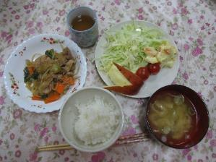
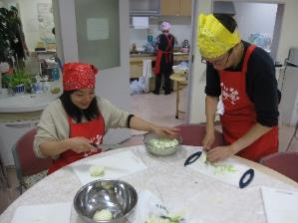

練馬区で生活保護を受給されている方は、ういんぐ通所時の交通費が支給されます。
詳しくは福祉事務所の担当ケースワーカーにお問い合わせください。
お知らせ

-2-
☆白百合まつり・チルコロ石神井 報告☆
10月27日（土）に、白百合福祉作業所にて「白百合まつり」、10月28日（日）に「チルコロ石神井」に、ういんぐは宝釣り・わなげゲームで出店しました。白百合まつり・チルコロ石神井ともにたくさんの来場者で、実行委員のメンバー・ボランティア・スタッフで、心をこめて接客を行いました。白百合まつりでは64名の参加、チルコロ石神井はハロウィンの効果もあり、約250名もの参加がありました。参加したメンバーからは、「たくさんの子どもたちの笑顔が見られて
良かった」「宝釣りゲームも、自分たちで作って実行できて楽しかった」と
の感想が聞かれました。
実行委員のみなさん、２日間、ご協力あり
がとうございました。

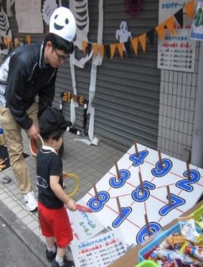

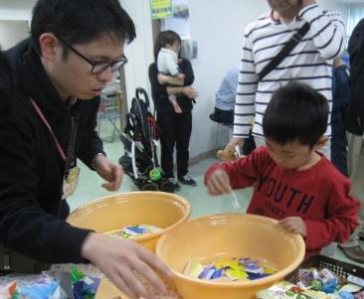
宝釣り
わなげ

さぁ、何匹
釣れるかな？
わなげも楽しいよ！

🔔クリスマス会のお知らせ🔔
日時：12月22日（土）2:00〜3:00 ※きららと同日開催
場所：ういんぐオープンスペース
今年もやります！クリスマス会！楽しいクリスマスをういんぐで過ごしませんか？みんなで楽しめる企画も計画中です♪
参加される方は、事前の申し込みをお願いします。
（先着2５名限り）参加費は100円です。
大きれいにし隊！
日時：12月26日（水）
2:00～3:30
今年も残りわずかとなりました。みんなで気持ちよく新年を迎えられるように、普段手の届かない箇所も含め、隅々まできれいにしましょう！

○●歳末たすけあい運動募金●○
募金運動期間：12月１日～12月31日
歳末たすけあい運動募金は、練馬区の町会連合会・民生児童委員協議会・練馬区社協の三者が共同で実施します。ご協力お願いします。
12月12日（水）５:30から６:30まで、石神井公園駅前で街頭募金を行います。
▲ながら見守りDAYの報告▲
10月12日（月）に、ながら見守りDAYを実施しました。ういんぐから石神井公園太鼓橋まで、メンバー３名とスタッフ２名で白百合福祉作業所の参加者との合流を目指してゴミ拾いを行いました。参加メンバーからは、「秋だから落ち葉が多かった」「たばこのポイ捨ては見ていたら注意できるけど、見てない所であるからなかなか難しい」等の意見が聞かれました。また、「人数をもっと増
やしたい！」との意見
も挙がりました。次回
はぜひたくさんの参加
をお待ちしています。

◆募金の使いみち◆
・練馬区内の福祉活動団体への助成
・小学校新入学児童へのランドセル贈呈事業
・成年後見制度利用推進事業（講座・相談会等）
・ボランティア活動の支援
・在宅福祉推進事業
・チェアキャブ運行事業（車いすの
まま乗る事ができる車の運行）等

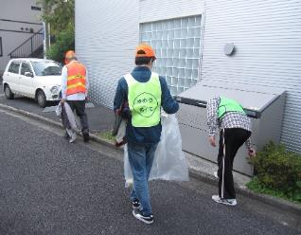

-3-
❖利用者アンケートへのご協力のお願い❖
今年もういんぐを利用している方を対象に、「利用者アンケート」を実施いたします。
ういんぐをより良くしていくために、ご協力をよろしくお願いいたします。
※アンケート用紙はういんぐのオープンスペースにあります。
実施期間：平成30年12月1日（土）～ 平成31年1月31日（木）

≪ 年末年始の相談機関 ≫
✚休日診療(年末年始：12月30日～1月4日)✚ ☎ 電話相談 ☎

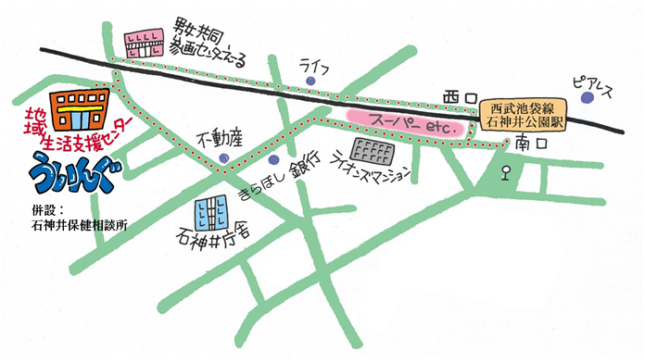

●東京いのちの電話
☎03－3264－4343
年中無休、24時間対応

●東京自殺防止センター
☎03－5286－9090
年中無休、午後8:00〜翌朝6:00
（火曜日は午後5:00〜翌朝6:00）
●練馬区休日急患診療所
☎03－3994－2238
練馬区役所東庁舎２階
●石神井休日急患診療所
☎03－3996－3404
石神井庁舎地下１階
【上記診療所の受付時間】
午前10:00～午前11:30
午後1:00〜午後4:30、午後6:00〜午後9:30
-4-

〒177-0041練馬区石神井町7-3-28 1階
（併設：石神井保健相談所）
TEL：03-3997-2181
FAX：03-3997-2182
ホームページ：
http://www.neri-shakyo.com/department/wing
石神井障害者地域生活支援センターういんぐ
★西武池袋線石神井公園駅より徒歩8分
石神井公園駅西口を出て左折し、線路沿いを道なりに進み、男女共同参画センターえーるがある交差点を左折し、高架下をくぐり右折すると左手にレンガ色の建物（ういんぐ・石神井保健相談所）があります。

